**Задание 2**

* 1. ***Условие задачи (8.15)***

Известны баллы, полученные в соревнованиях по пятиборью каждым из восьми спортсменов по каждому виду спорта. Организовать ввод по таблице и определить:

1. Максимальную из оценок в таблице
2. Сколько баллов набрал победитель соревнований
   1. ***Алгоритм выполнения программы:***

Создаем двумерный массив. Заполняем его случайными числами. Находим сумму баллов каждого из участников. Сравниваем все баллы и находим максимальный. Сравниваем суммы баллов каждого из участников и находим максимальную. Выводим результат.

Код программы отображен в листинге 2.

* 1. ***Листинг 2 – Программа «Результаты пятиборья»***

#include <iostream>

#include <iomanip>

#include <ctime>

using namespace std;

int main() {

srand(static_cast<unsigned int>(time(0)));

setlocale(0, "Ru");

int** sportsman = new int* [8];

for (int i = 0; i < 8; i++) {

sportsman[i] = new int[5];

}

int* sum = new int[8];

for (int i = 0; i < 8; i++) {

sum[i] = 0;

for (int j = 0; j < 5; j++) {

cout << "Введите баллы спортсмена №" << i + 1 << " по спорту №" << j + 1 << endl;

sportsman[i][j] = rand() % 20;

cout << sportsman[i][j] << endl;

sum[i]+= sportsman[i][j];

}

}

int j = 0;

cout << "\n\n Спортсмен" << setw(30) << "Спорт\n" << " ";

for (int j = 0; j < 5; j++) {

cout << setw(10) << j + 1;

}

cout << endl;

for (int i = 0; i < 54; i++) cout << "_";

cout << endl;

for (int i = 0; i < 8; i++) {

cout << " " << i + 1 << " |" ;

for (int j = 0; j < 5; j++) {

cout << setw(10) << sportsman[i][j];

}

cout << endl;

}

int max = sportsman[0][0];

int maxsum = sum[0];

int i_maxsum = 0;

for (int i = 0; i < 8; i++) {

if (maxsum < sum[i]) {

maxsum = sum[i];

i_maxsum = i;

}

for (int j = 0; j < 5; j++) {

if (max < sportsman[i][j]) max = sportsman[i][j];

}

}

cout << "\nПобедитель с номером " << i_maxsum+1 << " набрал " << maxsum << " баллов\nМаксимальный балл " << max;

return 0;

}

* 1. ***Контрольный тест:***

1)

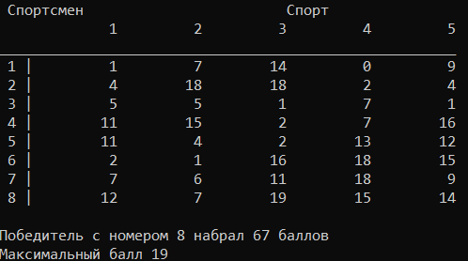

2)

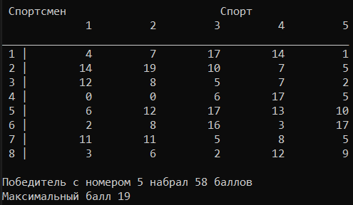

3)

